
Weekly Review 2010年03月15日 第201期
期
交银精选累计净值增长率走势图  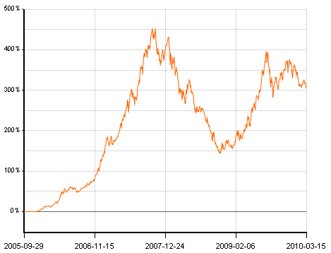  交银稳健累计净值增长率走势图  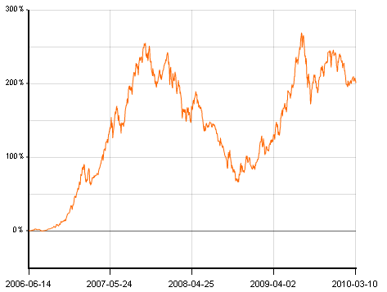  交银成长累计净值增长率走势图  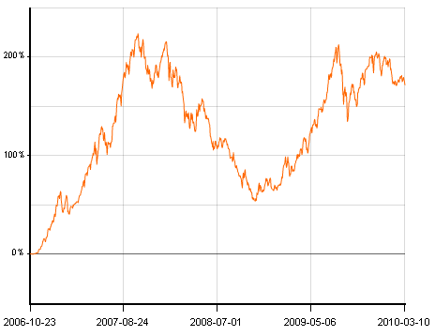  交银蓝筹累计净值增长率走势图  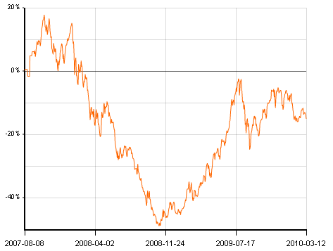  交银环球累计净值增长率走势图  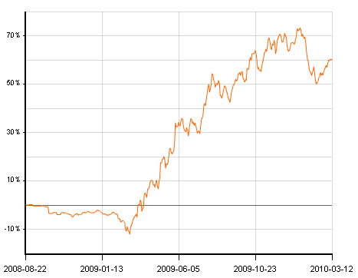  交银增利(A/B)累计净值增长率走势图  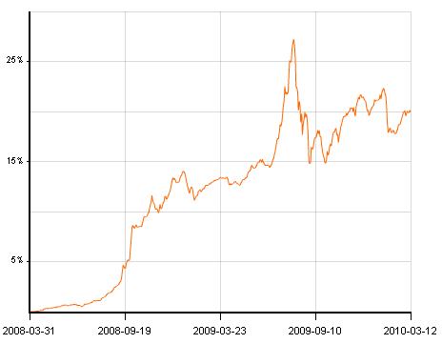  交银增利(C)累计净值增长率走势图  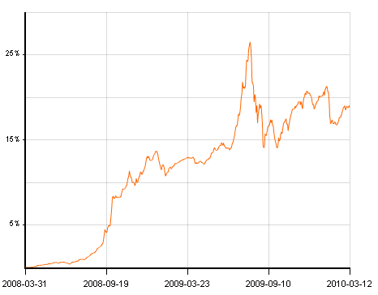  交银保本累计净值增长率走势图  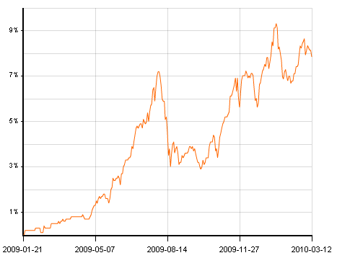  交银先锋累计净值增长率走势图  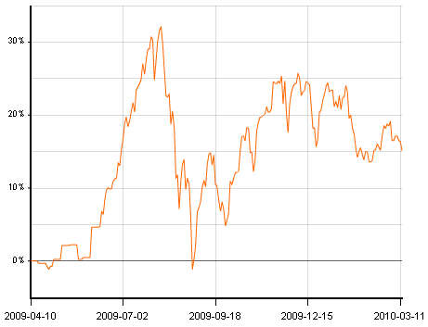  180公司治理ETF累计净值增长率走势图  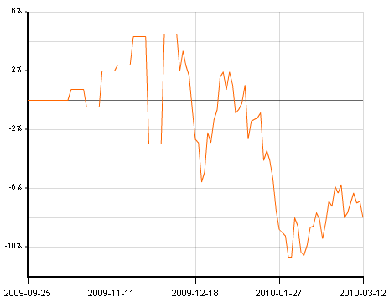  交银治理累计净值增长率走势图  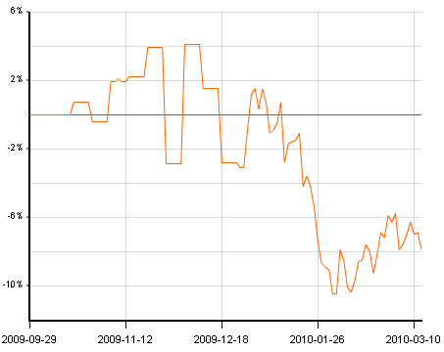  旗下基金一周净值  数据来源：财汇资讯  2月份新增贷款  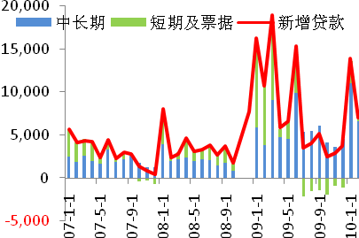  数据来源：Wind资讯 交银施罗德基金  美国本周公布经济指标一览—2010/03/12  数据来源： Bloomberg, 交银施罗德基金  美国零售销售  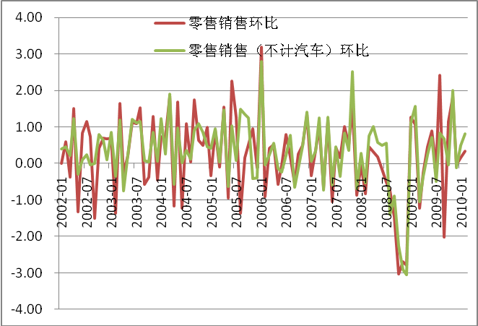  数据来源： 交银施罗德基金  美国密歇根大学消费者信心  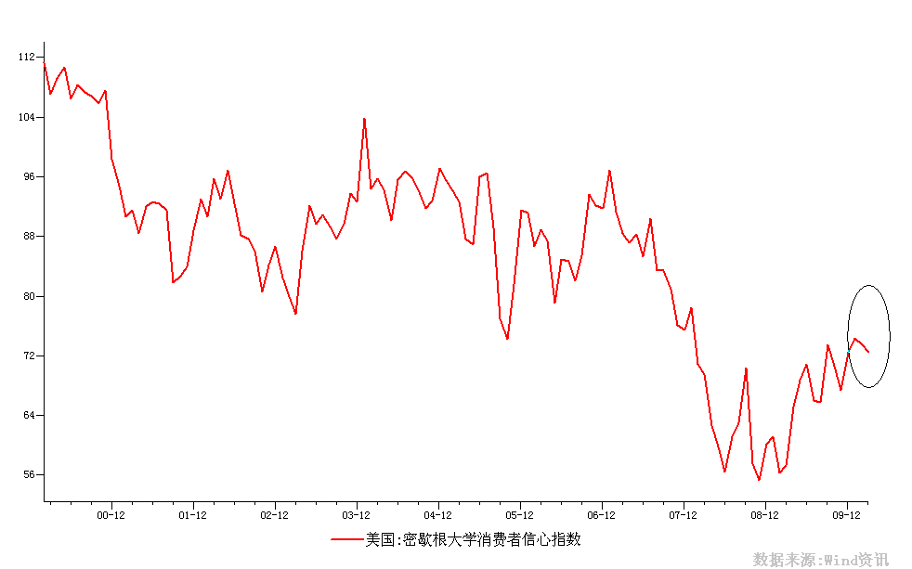  数据来源：Wind资讯, 交银施罗德基金  2000.12-2009.12  下周预公布的重要经济指标一览  数据来源： Bloomberg, 交银施罗德基金  公开市场操作  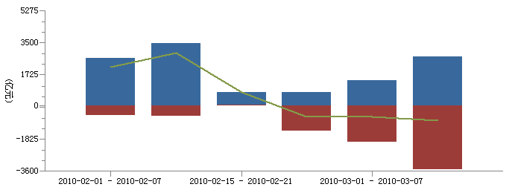  数据来源：Wind资讯  2010.02.01-2010.02.07  2010.02.15-2010.02.21  2010.03.01-2010.03.07  银行间国债各关键年限收益率变化  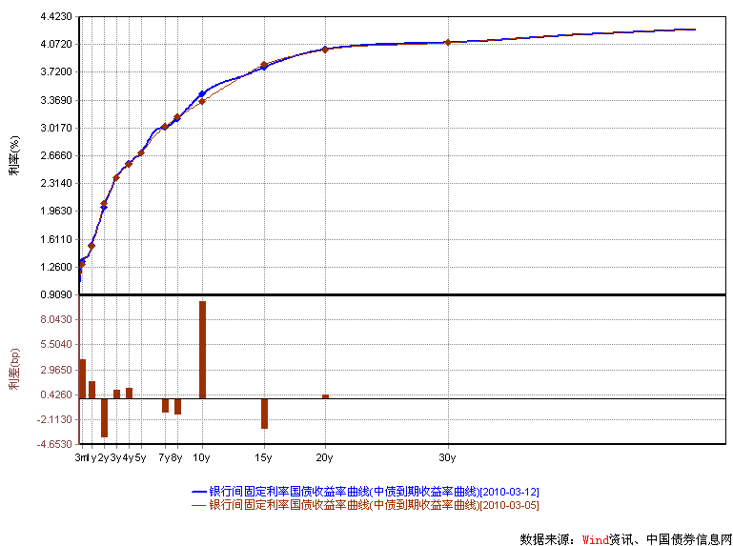  数据来源：Wind资讯，中国债券信息网  货币市场利率走势  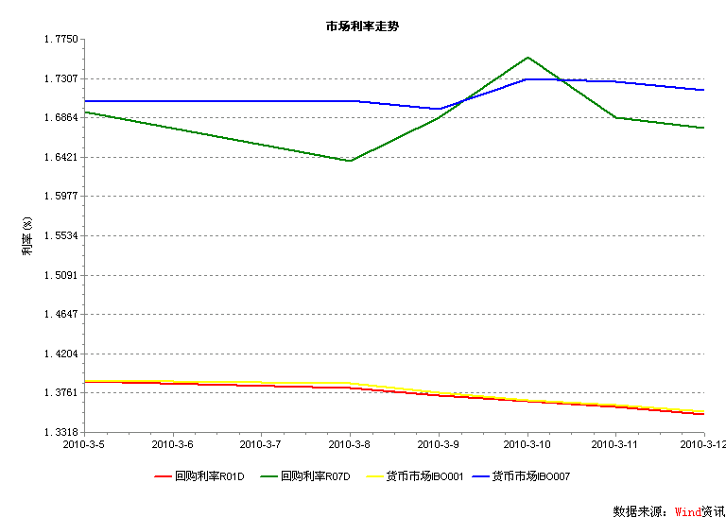  数据来源：Wind资讯2010.03.05-2010.03.12  AAA企业债收益率曲线形变  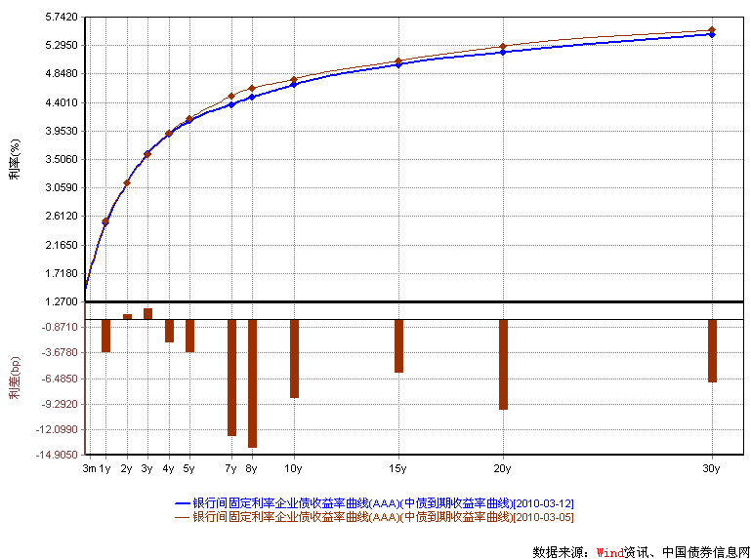  数据来源：Wind资讯，中国债券信息网  美国国债收益率曲线  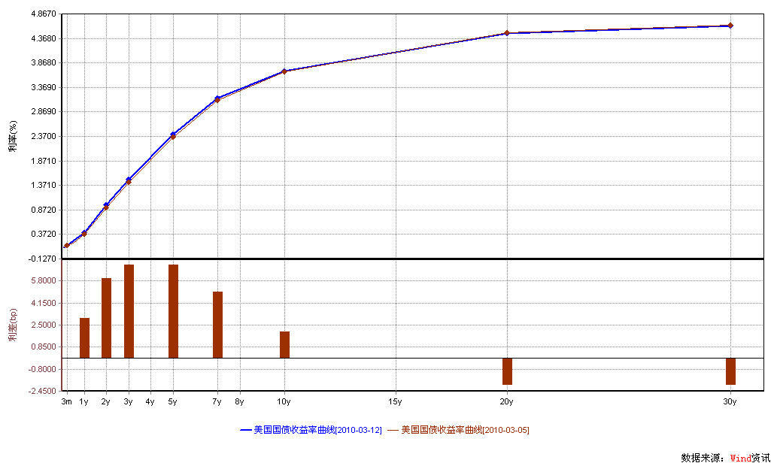  数据来源： Wind资讯  通胀预期（10年国债-10年TIPS）  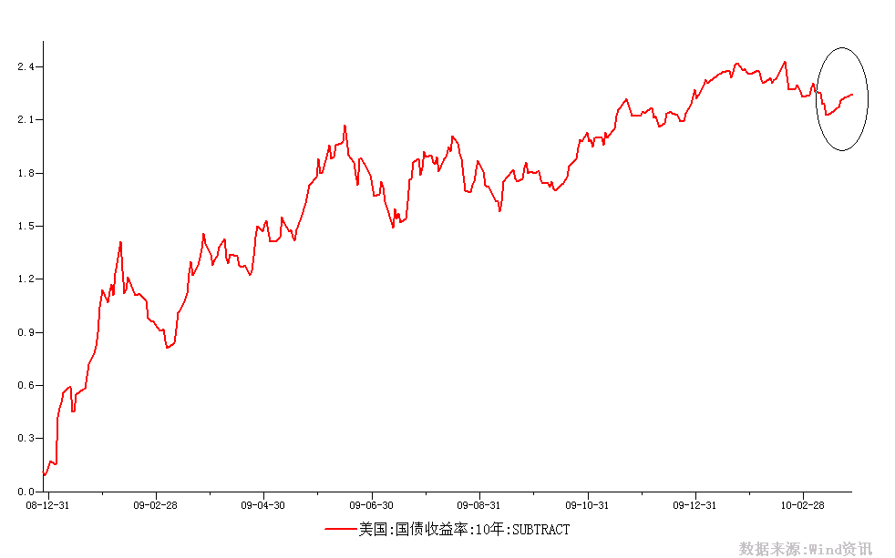  数据来源： Wind资讯，交银施罗德基金，2008.12.31-2010.02.28  一周关键期限国债收益率  数据来源： Bloomberg  投资级别信用债  数据来源： Bloomberg  高收益级别信用债  数据来源： Bloomberg | 本期摘要  市场期待新龙头的诞生  过去三十年的改革开放，中国创造了世界经济史上大国经济增长的奇迹，2009年中国GDP总量已经是世界第三并非常接近世界第二的日本了。然而，当中国的经济总量已经接近世界第二时，出口对经济增长的拉动已经越来越受制于外部环境，而投资最终需要转化为消费来平衡，否则，失衡的投资与消费经济增长结构不可避免地会导致大周期的经济调整。因此，本届总理《政府工作报告》中认为2010年最重要的是转变发展方式。股市是经济的晴雨表。处于“新兴+转轨”时期的中国股票市场在相当程度上依然体现出了经济晴雨表的特征。在股市不同的轮回周期中，众多投资者能够共同认可的龙头领涨股票，其诞生与成长的过程，往往就是中国经济不同发展阶段不同支柱产业高速发展的过程，也是这些公司从中小市值公司变为中大市值公司的过程。  宏观经济和债券市场（100308-100312）  国内：本周，1-2月份经济数据以及2月份的货币数据公布，经济方面，1-2月份工业增加值同比增长20.7%，FAI同比回落至26.5%，社会消费品零售表现稳健，达17.9%，出口同比增速达45.7%；通胀方面，2月CPI同比达2.7%，高于市场预期，PPI同比为5.4%；货币方面，2月新增贷款达7001亿元，M1、M2双双回落至34.99%、25.52%。总体来看，1-2月份的经济数据与货币数据在预期之中，通胀超出了市场预期。  本周债市微幅上涨。债券总指数上涨了0.07%。其中国债指数下跌了0.02%。企业债指数上涨0.51%。交易所方面，公司债指数上涨了0.50%，分离债指数下跌了0.09%。  国际：本周美国公布的经济数据不多，批发库存不及预期，环比下降0.2%；批发销售大幅超预期，环比上涨1.3%；零售销售并未受到暴风雪的影响，环比上涨0.3%，超过市场此前预期的下降0.3%；此外3月消费者信心指数较2月小幅走低，为72.5。总的来说，本周数据进一步支持了我们上周的观点，美国经济正逐渐坚实地走好，主要驱动力为消费的迹象已经渐渐清晰。  美国国债市场近期表现平稳，尽管经济数据处于逐步走好之中，但由于经济复苏的态势并不强烈，10年期国债收益率一直稳定于3.6%水平。受周五公布的非农就业数据以及失业率影响，各期限国债价格下跌，关键年限中，3个月国债收益率上升2bp至0.14%；1年期收益率上升4bp至0.33%；5年期收益率上升5bp至2.34；10年期收益率上升7bp至3.68%。  市场期待新龙头的诞生  交银保本基金经理 张迎军  过去三十年的改革开放，中国创造了世界经济史上大国经济增长的奇迹，2009年中国GDP总量已经是世界第三并非常接近世界第二的日本了。然而，当中国的经济总量已经接近世界第二时，出口对经济增长的拉动已经越来越受制于外部环境，而投资最终需要转化为消费来平衡，否则，失衡的投资与消费经济增长结构不可避免地会导致大周期的经济调整。因此，本届总理《政府工作报告》中认为2010年最重要的是转变发展方式。股市是经济的晴雨表。处于“新兴+转轨”时期的中国股票市场在相当程度上依然体现出了经济晴雨表的特征。在股市不同的轮回周期中，众多投资者能够共同认可的龙头领涨股票，其诞生与成长的过程，往往就是中国经济不同发展阶段不同支柱产业高速发展的过程，也是这些公司从中小市值公司变为中大市值公司的过程。例如1995年到1997年期间在上海股市充当龙头的四川长虹，其业绩高速增长的年代，正是开启中国家用电器消费元年的时期。2004年上市的苏宁电器，上市5年多时间市值增长了30多倍，其依托的正是家电连锁业态在中国高速发展的阶段。而更为经典的案例当属万科，其上市18年市值增长近500余倍的过程，正是中国房地产业从小到大、高速发展成为拉动经济增长支柱产业的过程。这样的案例还有很多，诸如招商银行、中集集团、上海机场等。  目前沪深A股总市值前8位的行业为银行（20.9%）、石油天然气（12.6%）、煤炭（4.8%）、保险（4.7%）、房地产（3.9%）、证券（3.9%）、建筑建材（3.7%）、有色金属（3.6%）。这样的市场行业结构分布特征是与中国目前处于重工业化、城市化中后期的经济发展阶段以及间接融资占据绝对主导地位的金融体系相吻合的。然而，进入2010年后，前8大行业的多数龙头上市公司股票似乎难以继续充当市场领涨的中坚力量。究其原因，当然可以从不同角度去诠释。如果我们站在中国经济需要转变发展方式的视角去分析，似乎也能找到一些合理的逻辑所在。作为市场经济体系中效率最高的子市场，股票市场是从未来发展前景预期对上市公司股票进行定价的。2009年中国商业银行的贷款余额已经达到40多万亿元人民币，占GDP的比例达到了120%（2009年美国商业银行贷款余额为6.5万亿美元，占GDP比例为50%）。在经济处于转型的时期，以贷款投放与存贷利差作为主要利润来源的传统商业银行经营模式，其面临的风险与挑战是不言而喻的。因此，招商银行、浦发银行等股份制银行以市盈率为表征的估值水平回到了上市以来的最低值。作为乘数效应明显的行业，房地产高度景气可以对短期GDP增长体现出支柱性作用，但行业高度景气伴随高房价效应所引发的民怨沸腾，却是和谐社会所不愿看到的局面。重工业化是中国这样大国经济发展的必经阶段，但却不应是最终归宿，重工业化时期的代表行业石油天然气、煤炭、有色金属等也就无法获得股票市场持续的高市盈率认同。  2010年中国经济需要转变发展方式，2010年中国A股市场可能呈现出以结构调整为主的市场运行特征。股票市场会对经济基本面变化作出前瞻性的反应。股票市场期待新的行业与行业龙头诞生，这种期待就是对新上市公司的期待，对中国经济转变发展方式的期待。只有当中国经济转变发展方式取得初见成效之时，中国A股市场才会出现新“万科”、新“苏宁电器”；反过来讲，如果未来3到5年，中国A股市场重新出现新“万科”、新“苏宁电器”时，可能也就是中国经济转变发展方式取得初见成效之时。可以预期，新“万科”、新“苏宁电器”应该会出现在先进制造业领域，它代表了中国制造业从“中国制造”到“中国创造”的过程；它应该会出现在节能环保领域，帮助中国的传统产业以更低的能耗创造出更高的产值，减少对环境的损害；它应该会出现在技术创新为主要特征的行业，让人们的工作学习更加便捷更富有效率；它应该会出现在医疗教育文化娱乐领域，其利润主要来自于人们幸福指数的提高。  我们相信中国政府在转变发展方式方面会作出正确的政策取向，我们相信中国人民的智慧与勤劳能够再次创造大国经济增长的奇迹。我们期待着这一历史变革进程的到来。或许，这一历史变革进程已经悄然来临。  股票市场运行周报（100308-100312）  上周沪深两市小幅下挫，上综指总体下跌0.58%，深成指总体下跌1.40%，中小板指数下跌1.72%，沪深两市共成交8328.25亿元，成交额较前一交易周略有减少。 从行业表现来看，仅石油天然气2.04%、钢铁0.88%、金融0.86%、煤炭0.42%与造纸林业0.33%上涨，其余行业均有不同幅度地下跌， 其中下跌幅度较大的行业有：汽车及零部件-4.31% 、农业与牧渔业-3.81%与综合-3.41%；从行业换手率来看，日用化学品、纺织服装和综合表现相对活跃，换手率都超过15%；从风格特征来看，绩优股上涨0.29%，而中市盈率股与中盘股则分别下跌了2.36%与2.35%，跌幅居前。  表1：指数表现  表2：市场总体指标  表3：行业表现  数据来源：WIND资讯 交银施罗德基金  日期区间：20100308-201000312  图1：风格特征  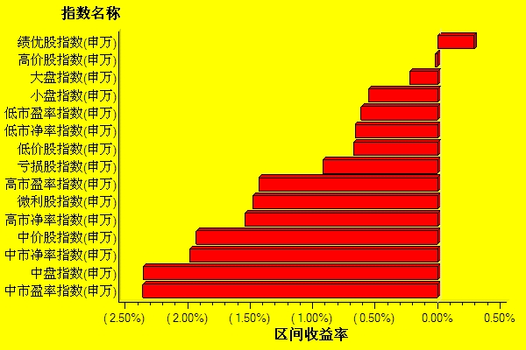  数据来源：WIND资讯 交银施罗德基金  日期区间：20100308-20100312  宏观经济及债券市场周报（100308-100312）  交银施罗德基金 固定收益部  数据来源：http://www.chinabond.com.cn  宏观经济（100308-100312）  国内部分  本周，1-2月份经济数据以及2月份的货币数据公布，经济方面，1-2月份工业增加值同比增长20.7%，FAI同比回落至26.5%，社会消费品零售表现稳健，达17.9%，出口同比增速达45.7%；通胀方面，2月CPI同比达2.7%，高于市场预期，PPI同比为5.4%；货币方面，2月新增贷款达7001亿元，M1、M2双双回落至34.99%、25.52%。  总体来看，1-2月份的经济数据与货币数据在预期之中，通胀超出了市场预期。  强劲的工业数据表明总需求旺盛，2月份的宏观数据总体上仍处于扩张区间，投资、消费、出口均保持较快增长。强劲的消费数据与持续复苏的出口数据支持工业增加值同比增速仍然维持在20%左右的高位，投资同比增速有所回落，但与09年12月单月的20.5%相比，明显回升，表明在目前仍相对较多的中长期贷款支持下，投资并没有大幅萎缩。  通胀方面，2月份的CPI显著高于市场预期，也即高于根据商务部的春节价格数据所作出的预测，主要是由于食品环比增速的超预期，部分来自春节的季节特征，因而尽管CPI仍处于上升通道，但2月份通胀压力并没有骤然上升，3月份可能仍会由于季节特征而有所回落。  货币信贷方面，货币供应量如期稳步回落，信贷市场逐步正常化。2 月份新增贷款7001 亿，总量下降，但中长期贷款占比较高，贷款对实体经济的支持并没减少，在经济与通胀回升背景下，预计信贷管控的局面短期内不会改变。  货币政策方面，我们在2月26日的周报提到：“3月份仍处于央行回收流动性的阶段”，而“我们更倾向于认为3月份的回笼工具主要还会以短期工具为主。”，本周的央行的公开市场操作印证了我们的看法，在一年央票放量且利率持平情况下，央行本周配合了正回购实现净回笼820亿，我们预期在1年央票放量后3月份实现顺利回笼的压力大大下降，这弱化了调准备金或动用3年央票的可能性。  国外部分  本周美国公布的经济数据不多，批发库存不及预期，环比下降0.2%；批发销售大幅超预期，环比上涨1.3%；；零售销售并未受到暴风雪的影响，环比上涨0.3%，超过市场此前预期的下降0.3%；此外3月消费者信心指数较2月小幅走低，为72.5。总的来说，本周数据进一步支持了我们上周的观点，美国经济正逐渐坚实地走好，主要驱动力为消费的迹象已经渐渐清晰。  先来看一下最重要的零售销售数据：美国商务部周五宣布，在电子产品销售大幅增长的推动下，2月份零售销售经季调的环比增幅达到0.3%，总额增至3555亿美元，零售业销售似乎没有受到3场席卷美国东部的暴风雪的严重影响。过去的5个月中，零售销售有4个月实现环比上涨。2月的零售销售较上年同期增长3.9%。我们注意到，2月份多数零售行业的销售都实现了环比上涨，若不计轿车和卡车销售，2月的核心零售销售环比增0.8%，总额增至2977亿美元，增幅创下去年11月以来的新高。而此前市场的普遍预期是：零售销售环比下降0.2%，扣除汽车后环比增长0.1%。我们认为，这一数据进一步支持了我们上周作出的美国消费已经明确好转的结论。背后的逻辑是，随着就业市场的稳定（我们并不认为失业率会快速下降，但过去的10.2%应该已经是高点），居民在两年来被压抑的消费需求将逐渐释放，这将有利于美国经济的整体恢复，从而形成良性循环。  此外，批发销售的数据也支持了上述观点。美国商务部周三报告称1月份批发库存环比下降0.2%，市场平均预期该数字将增长0.2%。1月的批发销售大幅增长1.3%。我们认为，批发库存的下降表明企业在重新充实库存的问题上仍持谨慎立场；然而批发销售的大幅上涨表明市场需求正在回升，我们注意到批发销售已连续十个月环比上涨，稳定的上涨将为库存的反弹提供动力，进而推动制造业产出增长，为经济复苏提供进一步的支撑。  另一方面，美国财政部周三宣布，2月份美国政府的预算赤字为2210亿美元。今年2月美国政府的收入总计1075 亿美元，同比增长了23%，这是2008年4月以来政府的月收入首现同比增长。虽然收入实现了同比大幅增长，但2月份的支出总计3280亿美元，同比增长17%。截至今年2月份，美国政府已连续17个月入不敷出。  风险提示：本周一个不好的经济数据来自于消费者信心指数。消费者信心指数已经连续2个月出现了下跌（从1月份的74.4下跌至2月份的73.6，再下跌至3月份的72.5）。因此，目前消费的好转是否只是昙花一现，消费者信心指数的走弱是否意味着3月份的零售销售数据继续走弱，我们认为仍需要进一步的观察。  下周的主要事件是美联储将在周二召开利率会议，预计美联储将继续维持基准利率不变，并重申“较长时期”维持低利率的承诺。其余公布的经济数据较多，多为物价指数以及房地产市场的一些经济数据。市场预计物价压力不大。  债券市场（100308-100312）  国内部分  本周债市微幅上涨。债券总指数上涨了0.07%。其中国债指数下跌了0.02%。企业债指数上涨0.51%。交易所方面，公司债指数上涨了0.50%，分离债指数下跌了0.09%。  公开市场方面，央行公开市场操作继续回收流动性，总计净回笼资金820亿。具体如下：央票发行2200亿，央票到期2410亿，正回购发行1330亿，正回购到期300亿。本周一年期和三个月央票发行利率继续保持平稳，没有上行。一年期央票发行利率1.93%，三个月央票发行利率1.41%。  货币市场方面，从主要货币市场指标来看，本周市场的流动性依然充裕。具体来看：银行间隔夜拆借利率下降了3.5个BP至1.3547%，7天拆借利率上涨了1个BP至1.7170%。银行间质押式隔夜回购利率下跌了4个BP至1.3519%；7天回购利率下跌了2个BP至1.6750%。  二级市场方面。国债：本周国债收益率曲线涨跌互现。3个月期限收益率上涨了4个BP，2年期限收益率下跌了4个BP，10年期限收益率上涨了10个BP。15年期限收益率下跌了3个BP，其余期限收益率变动在1个BP左右。政策性金融债：。3-5年期限收益率上涨了7-9个BP。7年期收益率上涨了5个BP， 15-30年期限收益率平均下跌了13-16个BP，其余期限收益率变动在1个BP以内。  本周银行间企业债收益率曲线呈现整体下行局面。具体来看：AAA级企业债，1年期限收益率下跌了3.5个BP，5-7年期限收益率曲线平均下跌了3.5-13个BP。10年期限以上收益率平均下跌了6-10个BP，其余期限变动在1个BP之内。AA-级企业债收益率曲线变动与AAA级基本类似。1年期限收益率下跌了3.7个BP，5-7年期限收益率平均下跌了4-12个BP，10年以上期限收益率平均下跌了6-10个BP，其余期限变动在1个BP之内。  交易所方面，本周公司债指数上涨了0.50%，分离债指数下跌了0.09%。  国际部分  美国国债市场近期表现平稳，尽管经济数据处于逐步走好之中，但由于经济复苏的态势并不强烈，10年期国债收益率一直稳定于3.6%水平。受周五公布的非农就业数据以及失业率影响，各期限国债价格下跌，关键年限中，3个月国债收益率上升2bp至0.14%；1年期收益率上升4bp至0.33%；5年期收益率上升5bp至2.34；10年期收益率上升7bp至3.68%。  先来看一下通胀预期：根据10年期国债减10年tips得到的通胀预期数据，整个2月份美国通胀预期有很明显的下降。回顾一下近期的经济数据，无论从价格指数还是居民实际消费支出来看，美国通胀的压力都不大；此外，经济已经走出08年底的最低谷，经济恢复动力也从开始受大规模货币政策影响拉动的制造业转向了实际的消费服务业。而从目前看来，消费的复苏仍是步履蹒跚的，因此，我们认为，美国国债的收益率受通胀预期大幅升温而走高是小概率事件。  本周五公布的非农就业数据好于此前预期，失业率也持平于9.7%，并未受到暴雪的影响，因此较好的失业率数据对国债市场带来了一定冲击，各期限国债的收益率因此上升。我们更关注的是未来的走势，我们认为有两点值得关注：  其一，如上所述，我们认为美国经济复苏已不必怀疑，复苏的动力可能开始转向消费，如果失业率如我们此前判断的一样，10.2%的高点已经过去，那么，消费将逐步而缓慢地恢复，这将带动国债收益率逐步向上，但速度不会太快。估计10年期国债收益率有可能在年中达到3.9%，但超过4.0%的可能性很小。  其二，欧元区经济体的情况要悲观许多，冰岛、希腊问题都不是短期内就能解决的，相较美国国外的经济体，美国升息的压力更大，这对美国国债市场与我们此前的判断是一个最大的风险，但短期内，我们仍坚持认为美国不会太快加息。  受好于预期的经济数据影响，本周信用债市场表现抢眼。高收益级别信用债的收益率下降幅度较大，成交也有一定程度放大。投资级别收益率上升1bp至4.88%；高收益级别收益率下降34bp至9.02%。
  交银精选
  日期 | 单位净值 | 累计净值
  2010-03-12 | 0.9468 | 3.0926
  2010-03-11 | 0.9593 | 3.1051
  2010-03-10 | 0.9642 | 3.1100
  2010-03-09 | 0.9692 | 3.1150
  2010-03-08 | 0.9669 | 3.1127
  交银稳健
  日期 | 单位净值 | 累计净值
  2010-03-12 | 1.4035 | 2.8585
  2010-03-11 | 1.4232 | 2.8782
  2010-03-10 | 1.4274 | 2.8824
  2010-03-09 | 1.4373 | 2.8923
  2010-03-08 | 1.4247 | 2.8797
  交银成长
  日期 | 单位净值 | 累计净值
  2010-03-12 | 2.4777 | 2.7227
  2010-03-11 | 2.5079 | 2.7529
  2010-03-10 | 2.5239 | 2.7689
  2010-03-09 | 2.5497 | 2.7947
  2010-03-08 | 2.5369 | 2.7819
  交银蓝筹
  日期 | 单位净值 | 累计净值
  2010-03-12 | 0.8379 | 0.8529
  2010-03-11 | 0.8495 | 0.8645
  2010-03-10 | 0.8510 | 0.8660
  2010-03-09 | 0.8583 | 0.8733
  2010-03-08 | 0.8575 | 0.8725
  交银环球
  日期 | 单位净值 | 累计净值
  2010-03-12 | 1.502 | 1.582
  2010-03-11 | 1.503 | 1.583
  2010-03-10 | 1.503 | 1.583
  2010-03-09 | 1.498 | 1.578
  2010-03-08 | 1.502 | 1.582
  交银货币A
  日期 | 每万份基金净收益 | 七日年收益率
  2010-03-12 | 0.5809 | 1.464%
  2010-03-11 | 0.3303 | 1.324%
  2010-03-10 | 0.3214 | 1.317%
  2010-03-09 | 0.6340 | 1.523%
  2010-03-08 | 0.3139 | 1.358%
  交银货币B
  日期 | 每万份基金净收益 | 七日年收益率
  2010-03-12 | 0.6471 | 1.705%
  2010-03-11 | 0.3965 | 1.565%
  2010-03-10 | 0.3867 | 1.558%
  2010-03-09 | 0.7013 | 1.765%
  2010-03-08 | 0.3797 | 1.600%
  交银增利 A/B
  日期 | 单位净值 | 累计净值
  2010-03-12 | 1.0215 | 1.1925
  2010-03-11 | 1.0232 | 1.1942
  2010-03-10 | 1.0214 | 1.1924
  2010-03-09 | 1.0213 | 1.1923
  2010-03-08 | 1.0224 | 1.1934
  交银增利 C
  日期 | 单位净值 | 累计净值
  2010-03-12 | 1.0170 | 1.1830
  2010-03-11 | 1.0187 | 1.1847
  2010-03-10 | 1.0170 | 1.1830
  2010-03-09 | 1.0169 | 1.1829
  2010-03-08 | 1.0180 | 1.1840
  交银保本
  日期 | 单位净值 | 累计净值
  2010-03-12 | 1.058 | 1.078
  2010-03-11 | 1.061 | 1.081
  2010-03-10 | 1.061 | 1.081
  2010-03-09 | 1.062 | 1.082
  2010-03-08 | 1.063 | 1.083
  交银先锋
  日期 | 单位净值 | 累计净值
  2010-03-12 | 1.1289 | 1.1539
  2010-03-11 | 1.1415 | 1.1665
  2010-03-10 | 1.1426 | 1.1676
  2010-03-09 | 1.1489 | 1.1739
  2010-03-08 | 1.1484 | 1.1734
  180公司治理ETF
  日期 | 单位净值 | 累计净值
  2010-03-12 | 0.824 | 0.917
  2010-03-11 | 0.834 | 0.928
  2010-03-10 | 0.833 | 0.927
  2010-03-09 | 0.839 | 0.934
  2010-03-08 | 0.833 | 0.927
  交银治理
  日期 | 单位净值 | 累计净值
  2010-03-12 | 0.9210 | 0.921
  2010-03-11 | 0.9310 | 0.931
  2010-03-10 | 0.9300 | 0.930
  2010-03-09 | 0.9370 | 0.937
  2010-03-08 | 0.9300 | 0.930
  经济指标 | 当前值 | 前次值
  批发库存 | -0.2 | -0.8
  批发销售 | +1.3 | +0.8
  联邦预算(亿) | -2210 | -1939
  零售销售 | +0.3 | +0.5
  密西根消费信心 | 72.5 | 73.6
  企业库存 | 0 | -0.2
  经济指标 | 时段 | 预估值 | 前次值
  工业生产 | 2月 | +0.1 | +0.9
  产能利用率 | 2月 | 72.6 | 72.6
  NAHB房市指数 | 3月 | 17 | 17
  房屋开工(万户) | 2月 | 58 | 59.1
  建筑许可(万户) | 2月 | 61 | 62.2
  进口物价 | 2月 | 0 | +1.4
  出口物价 | 2月 | +0.3 | +0.8
  FOMC利率决议 |  | 不变 | 0.25
  PPI-环比 | 2月 | -0.2 | +1.4
  Core PPI-环比 | 2月 | +0.1 | +0.3
  CPI-环比 | 2月 | +0.1 | +0.2
  Core CPI-环比 | 2月 | +0.1 | -0.1
  经常帐(亿美元) | Q4 | -1200 | -1080
   | 3M | 1Y | 5Y | 10Y
  03月05日 | 0.14 | 0.33 | 2.34 | 3.68
  03月12日 | 0.14 | 0.40 | 2.41 | 3.79
   | YTD % | Volume | Index
  03月05日 | 4.88 | 2269.3 | 149.84
  03月12日 | 4.86 | 2610.4 | 150.12
   | YTD % | Volume | Index
  03月05日 | 9.02 | 1682.5 | 222.35
  03月12日 | 8.84 | 1421.7 | 224.45
  指数名称 | 区间收益率 | 成交金额（亿元）
  上证综合指数 | -0.58% | 4,795.20
  上证180指数 | -0.50% | 2,064.80
  上证50指数 | 0.29% | 1,037.20
  沪深300 | -0.82% | 3,047.60
  深证成份指数 | -1.40% | 535.3
  深证100P | -1.53% | 968.6
  申万中小板 | -1.72% | 1,003.40
  申万基金重仓 | -0.39% | 3,855.90
  市场总体指标 | 数值
  A股总市值（亿元） | 275,442.15
  A股流通市值（亿元） | 147,607.98
  A股市盈率（最新年报，剔除负值） | 26.58
  A股市盈率（递推12个月，剔除负值） | 26.58
  A股市净率（最新年报，剔除负值） | 3.69
  A股市净率（最新报告期，剔除负值） | 3.39
  A股加权平均股价 | 10.37
  两市A股成交金额 | 8,328.25
  指数 | 区间收益率 | 区间换手率
  石油天然气 | 2.04% | 0.88%
  钢铁 | 0.88% | 4.46%
  金融 | 0.86% | 0.86%
  煤炭 | 0.42% | 6.52%
  造纸林业 | 0.33% | 13.43%
  房地产 | -0.19% | 9.13%
  日用化学品 | -0.28% | 16.27%
  有色金属 | -1.18% | 5.62%
  纺织服装 | -1.21% | 15.85%
  建筑建材 | -1.28% | 7.07%
  机械 | -1.44% | 8.27%
  电力 | -1.84% | 3.75%
  零售 | -2.34% | 7.36%
  化工 | -2.37% | 9.76%
  食品饮料 | -2.41% | 6.68%
  电气设备 | -2.42% | 8.83%
  信息技术 | -2.69% | 11.29%
  餐饮旅游 | -2.72% | 13.28%
  通信设备与服务 | -2.74% | 3.95%
  贸易 | -2.81% | 7.45%
  医药生物 | -2.88% | 8.29%
  家用电器 | -3.06% | 6.24%
  传媒 | -3.22% | 7.72%
  交通运输 | -3.39% | 5.27%
  综合 | -3.41% | 15.13%
  农业与牧渔业 | -3.81% | 10.93%
  汽车及零部件 | -4.31% | 7.57%
  指数类别 | 涨跌（%） | 指数类别 | 涨跌（%）
  债券总指数 | 0.07 | 国债总指数 | -0.02
  金融债总指数 | 0.17 | 企业债总指数 | 0.51
  短融总指数 | 0.07 | 央票总指数 | 0.06
免责声明：
本报告由交银施罗德基金管理有限公司（以下简称“本公司”）基于公开披露的信息资料和分析师的个人判断组织编写，但本公司并不对本报告中所载信息的完整性和准确性提供任何直接的或隐含的声明或保证。
本报告不构成本公司进行投资决策的依据，亦不表明本公司将承诺持有交易报告中所提及的全部或部分证券。
本报告中所载信息或所表达的意见仅作参考用途，并不构成对所述证券买卖的出价或询价。在任何情况下，本公司不就本报告中的任何内容对任何投资做出任何形式的担保或承诺。
本报告中所载信息仅反映本公司在本报告最初发布日期前的判断，本公司有权在任何时间更改或修订本报告而无需事先通知或公告。
在任何情况下，任何人因使用本报告而导致的直接损失或者间接损失，本公司不承担任何责任。
本报告版权为本公司所有，未获得本公司事先书面授权，任何人不得对本报告进行任何形式的发布、复制，且不得对本报告进行有悖原意的删节和修改。
本报告并非基金宣传推介材料，也不构成任何法律文件。过往表现未必可作日后业绩的准则。投资涉及风险，投资者投资本公司管理的基金产品时，应认真阅读相关法律文件。

